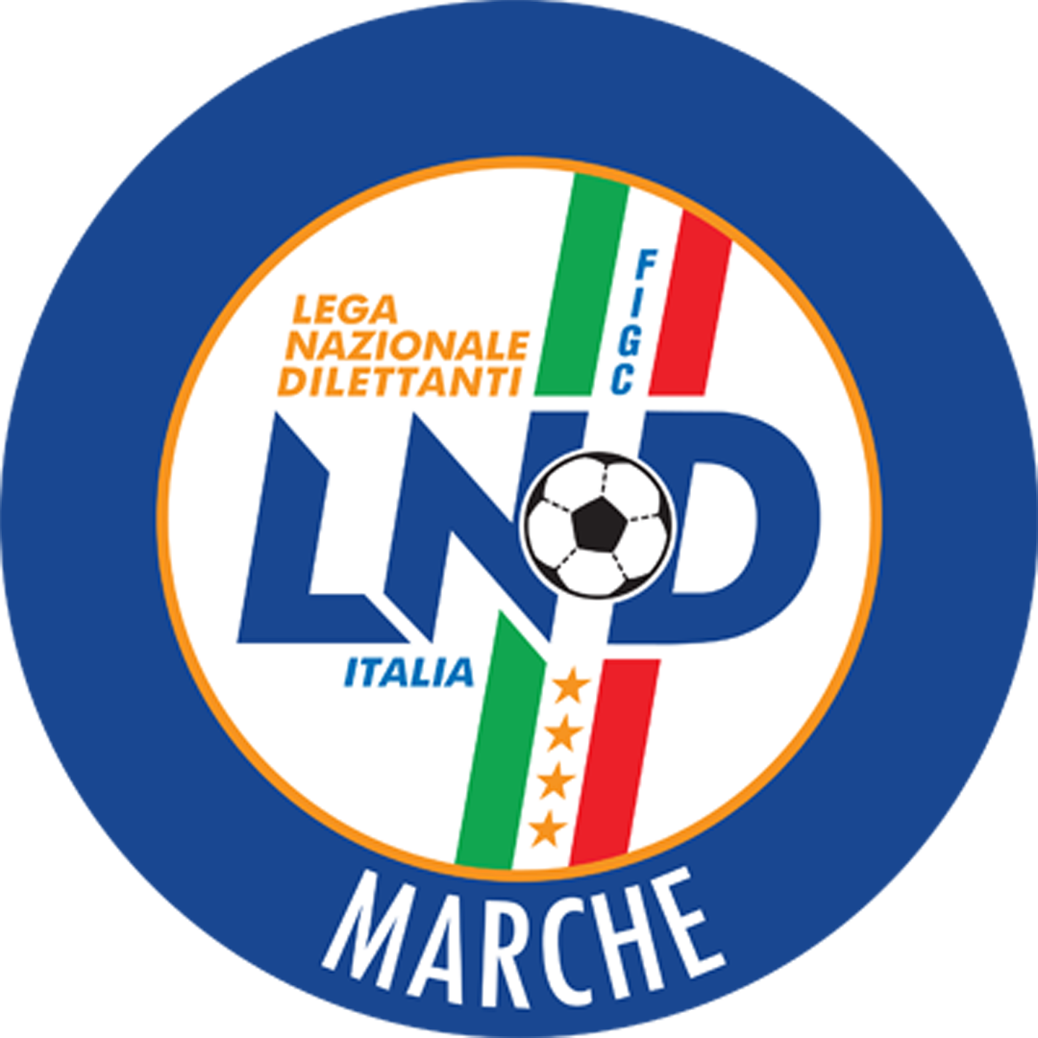 | Federazione Italiana Giuoco Calcio  Lega Nazionale Dilettanti  Comitato Regionale Marche  Via Schiavoni, snc - 60131 ANCONA  CENTRALINO: 071 285601 - FAX: 071 28560403  sito internet: www.lnd.it  e-mail: crlnd.marche01@figc.it – pec: marche@pec.figcmarche.it
Stagione Sportiva 2017/2018

Comunicato Ufficiale N° 142 del 29/03/2018

- Comunicazioni della F.I.G.C.
- Comunicazioni della L.N.D.
- Comunicazioni del Comitato Regionale

Segreteria

COPPA MARCHE SECONDA CATEGORIA

Calendario Triangolare B

2^ giornata – mercoledì 04.04.208 ore 16,00
REAL PORTO – SAMPAOLESE CALCIO Campo Supplementare “L. Panetti” – Porto Recanati
Rip.: REAL CAMERANESE

3^ giornata – mercoledì 18.04.2018 ore 16,30
REAL CAMERANESE – REAL PORTO Comunale “D.Montenovo” – Camerano
Rip.: SAMPAOLESE CALCIO

COPPA MARCHE TERZA CATEGORIA – FASE REGIONALE

Calendario Girone a 3

2^ giornata Mercoledì 04.04.2018 – ore 20,30
ACQUASANTACALCIO 1971 – REAL MATELICA 2012 Comunale"Carnicelli"Cagnano – Acquasanta
Rip.: MAGLIANO CALCIO 2013

3^ giornata Mercoledì 18.04.2018 – ore 16,00
MAGLIANO CALCIO 2013 – ACQUASANTACALCIO Comunale “V. Mazzola” di Magliano di Tenna
Rip.: REAL MATELICA 2012 ASD
- Risultati Gare

COPPA MARCHE SECONDA CATEGORIA

RISULTATI UFFICIALI GARE DEL 28/03/2018
Si trascrivono qui di seguito i risultati ufficiali delle gare disputate

GIRONE G - 1 Giornata - A
SAMPAOLESE CALCIO | - REAL CAMERANESE | 1 - 1

RISULTATI UFFICIALI GARE DEL 21/03/2018
Si trascrivono qui di seguito i risultati ufficiali delle gare disputate

GIRONE G - 3 Giornata - A
LAMA UNITED | - UNIONE PIAZZA IMMACOLATA | 3 - 1

COPPA MARCHE PRIMA CATEGORIA

RISULTATI UFFICIALI GARE DEL 21/03/2018
Si trascrivono qui di seguito i risultati ufficiali delle gare disputate

GIRONE SA - 3 Giornata - A
CIVITANOVESE CALCIO | - CASTIGNANO A.S.D. | 5 - 0

FASI FINALI COPPA MARCHE 3 CTG

RISULTATI UFFICIALI GARE DEL 21/03/2018
Si trascrivono qui di seguito i risultati ufficiali delle gare disputate

  GIRONE A - 1 Giornata - A
  MAROTTESE CALCIO | - VALLE DEL GIANO | 0 - 0
  GIRONE B - 1 Giornata - A
  (1) REAL MATELICA 2012 A.S.D. | - MAGLIANO CALCIO 2013 | 1 - 3
  (1) - disputata il 28/03/2018
- Giustizia Sportiva
  - Decisioni del Giudice Sportivo Territoriale
Il Giudice Sportivo, Avv. Claudio Romagnoli, con l’assistenza del segertario Angelo Castellana, nella seduta del 29/03/2018, ha adottato le decisioni che di seguito integralmente si riportano:
GIUDICE SPORTIVO
GARE DEL CAMPIONATO COPPA MARCHE SECONDA CATEGORIA
GARE DEL 21/ 3/2018
PROVVEDIMENTI DISCIPLINARI
In base alle risultanze degli atti ufficiali sono state deliberate le seguenti sanzioni disciplinari.
A CARICO CALCIATORI NON ESPULSI DAL CAMPO
SQUALIFICA PER UNA GARA PER RECIDIVA IN AMMONIZIONE (II INFR)
CAMAIONI VALERIO | (LAMA UNITED)
AMMONIZIONE I infr DIFFIDA
BRUNORI ALESSIO | (UNIONE PIAZZA IMMACOLATA) |  | PALATRONI MATTIA | (UNIONE PIAZZA IMMACOLATA)
GARE DEL 28/ 3/2018
PROVVEDIMENTI DISCIPLINARI
In base alle risultanze degli atti ufficiali sono state deliberate le seguenti sanzioni disciplinari.
A CARICO DIRIGENTI
INIBIZIONE A SVOLGERE OGNI ATTIVITA' FINO AL 11/ 4/2018
COTICHELLA URBANO | (SAMPAOLESE CALCIO)
Per comportamento irriguardoso durante il secondo tempo e a fine gara dalla tribuna nei confronti dell'arbitro. Non in distinta veniva personalmente riconosciuto dal direttore di gara.
A CARICO DI ALLENATORI
SQUALIFICA FINO AL 4/ 4/2018
LATINI GIORGIO | (SAMPAOLESE CALCIO)
Per proteste nei confronti dell'arbitro. Allontanato.
A CARICO CALCIATORI ESPULSI DAL CAMPO
SQUALIFICA PER UNA GARA/E EFFETTIVA/E
PESARESI LUCA | (REAL CAMERANESE)
A CARICO CALCIATORI NON ESPULSI DAL CAMPO
SQUALIFICA PER UNA GARA PER RECIDIVA IN AMMONIZIONE (II INFR)
COSTARELLI MICHELE | (SAMPAOLESE CALCIO) |  | RONCONI FEDERICO | (SAMPAOLESE CALCIO)
AMMONIZIONE I infr DIFFIDA
COSTARELLI NICO | (SAMPAOLESE CALCIO) |  | FABRIZI ANDREA | (SAMPAOLESE CALCIO)
SCHIAVONI FRANCESCO | (SAMPAOLESE CALCIO) |  | TULLIO LORENZO | (SAMPAOLESE CALCIO)

GARE DEL CAMPIONATO COPPA MARCHE PRIMA CATEGORIA
GARE DEL 21/ 3/2018
PROVVEDIMENTI DISCIPLINARI
In base alle risultanze degli atti ufficiali sono state deliberate le seguenti sanzioni disciplinari.
A CARICO CALCIATORI NON ESPULSI DAL CAMPO
AMMONIZIONE I infr DIFFIDA
CARFAGNA MASSIMO | (CASTIGNANO A.S.D.) |  | CARFAGNA PIERFILIPPO | (CASTIGNANO A.S.D.)
LUZI ALESSANDRO | (CASTIGNANO A.S.D.) |  | VANNICOLA LORENZO | (CASTIGNANO A.S.D.)

GARE DEL CAMPIONATO FASI FINALI COPPA MARCHE 3 CTG
GARE DEL 21/ 3/2018
PROVVEDIMENTI DISCIPLINARI
In base alle risultanze degli atti ufficiali sono state deliberate le seguenti sanzioni disciplinari.
A CARICO CALCIATORI NON ESPULSI DAL CAMPO
AMMONIZIONE I infr DIFFIDA
BIRELLI EMANUELE | (VALLE DEL GIANO) |  | MORETTI ALESSIO | (VALLE DEL GIANO)
GARE DEL 28/ 3/2018
PROVVEDIMENTI DISCIPLINARI
In base alle risultanze degli atti ufficiali sono state deliberate le seguenti sanzioni disciplinari.
A CARICO DIRIGENTI
INIBIZIONE A SVOLGERE OGNI ATTIVITA' FINO AL 11/ 4/2018
MOSCIATTI SIGISMONDO | (REAL MATELICA 2012 A.S.D.)
Per comportamento irriguardoso nei confronti dell'arbitro. Allontanato
A CARICO CALCIATORI ESPULSI DAL CAMPO
SQUALIFICA PER UNA GARA/E EFFETTIVA/E
TIRABASSI PAOLO | (MAGLIANO CALCIO 2013)
A CARICO CALCIATORI NON ESPULSI DAL CAMPO
AMMONIZIONE I infr DIFFIDA
GIACOMOZZI DAVIDE | (MAGLIANO CALCIO 2013) |  | NARCISI CRISTIANO | (MAGLIANO CALCIO 2013)
TARULLI SIMONE | (MAGLIANO CALCIO 2013) |  | MOSCIATTI MICHELE | (REAL MATELICA 2012 A.S.D.)

Le ammende irrogate con il presente comunicato dovranno pervenire a questo Comitato entro e non oltre il 09/04/2018.

Pubblicato in Ancona ed affisso all’albo del C.R. M. il 29/03/2018.

Il Segretario  (Angelo Castellana) | Il Presidente  (Paolo Cellini)

